Pracovní list - Obnovitelné a neobnovitelné zdroje energie 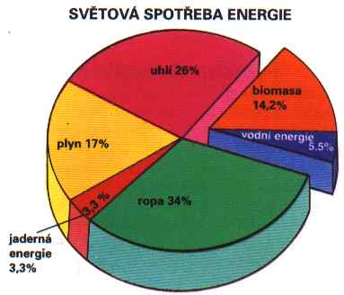

- Podtrhněte neobnovitelné zdroje energie:
ropa, sluneční záření, uhlí, vítr, dřevo, zemní plyn, jaderná energie, bioplyn

- Co je to uhlí? Mezi jaká paliva se řadí?

- Vyberte správné tvrzení:
a) spalování uhlí neznečišťuje životní prostředí
b) spalováním uhlí vzniká skleníkový efekt a kyselé deště
c) těžba uhlí je bezpečná práce

- Rozhodněte, zda je pravda:
a) ropa je hořlavá látka
b) má typický zápach
c) má menší hustotu než voda

- Podtrhněte, jaké produkty se získávají frakční destilací ropy:
hnojivo, uhlí, benzín, petrolej, cement, plynný olej, mazut, surové železo, některé léky

- Který stát má největší zásoby ropy:
a) Norsko
b) Saudská Arábie
c) Turecké
d) Rusko

- Poznejte, o jaké přírodní palivo se jedná:
- přepravuje se plynovody
- vznikl společně s ropou a uhlím
- při jeho hoření nevzniká popel

- Vysvětlete pojem radioaktivita.

- Uveďte výhodu a nevýhodu obnovitelných energetických zdrojů.

- Co je nejdostupnějším a největším zdrojem energie?

